Stammblatt
Ziel | Durchführung und Freigabe der Requalifizierung eines RDG-E Belimed WD 430.
Anwendungsbereich | AEMP EL
Zuständigkeit/Verantwortlichkeit | Validierungspersonal
Mitgeltende Dokumente | F_GRU_AUF_06_01_Checkliste_EIB_RDE  F_GRU_AUF_25_01_Freigabe_EIB_Gesamtsystem  F_UPR_ELB_01_01_Gesamtfreigabe_Requalifizierung  Belimed_WD430_Bedienungsanleitung  Leitlinie_Validierung_Maschinelle_RuD_FlexEndos  Prozessvalidierung_RDG-E  Inbetriebnahmeprotokolle RDG-E Belimed WD 430  Berichte über bereits erfolgte Requalifizierungen  Nachweis Ausbildung/Einweisung des Personals  Medizinproduktebuch  Freigabedokumentation (Chargen) und Aufzeichnungen

Beschreibung
Durchführung und Freigabe der Requalifizierung eines RDG-E Belimed WD 430 aufgrund eines Neueinbaus bzw. Fristablauf im Routinebetrieb.

Arbeitsschritt | Beschreibung | Anweisung
- Vorbereitung
Einleitung | - Antrag auf Requalifizierung rechtzeitig stellen | - Vorschriften für die Instandhaltung bei der Bundeswehr beachten
Prüfung Unterlagen | - Bereitlegen der benötigten Unterlagen | - Siehe Auflistung Mitgeltende Unterlagen
Prüfung Wartung | - Wartung durchgeführt | - maximal 4 Wochen vor der Requalifizierung
- Durchführung
Requalifizierung jährlich | - Durchführung durch Validierungspersonal
- Abschließend
Dokumentation | - Requalifizierung dokumentieren | - MP-Buch  - ProzDokuSys
Archivierung | - Bericht Requalifizierung aufbewahren | - Validierungsordner
Freigabe | - Freigabe des Berichts | - Validierungspersonal  - TE-Führer  - F_UPR_ELB_01

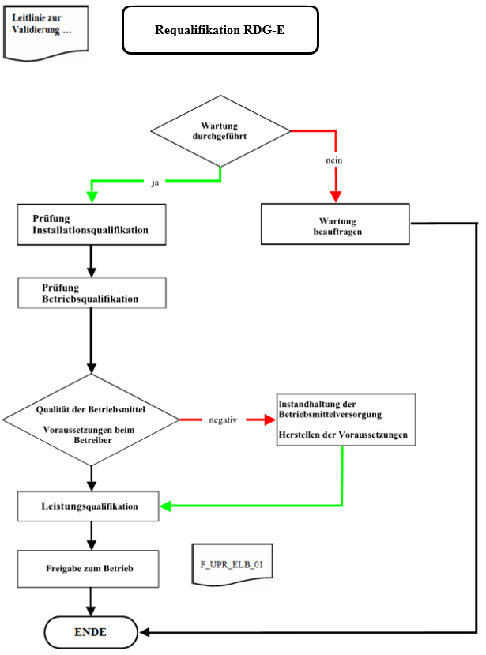
Requalifizierung RDG-E

